geni@l klick, Kapitel 03

10. und 11. Klasse, Band 1 Kopiervorlage KB, Aufgabe 1c
AB, Übung 1
 | Bilder und Emotionen
 | 1 | Hört die Ausrufe und ordnet sie den Emojis in der Tabelle zu.
Ach nein! ● Hm. ● Ah! ● Wow! ● Ja, ja! ● Oh je! ● Hmhm! ● Wahnsinn! ● Oh! ● Aha. ● Na ja. ● So lala. ● Nein, bitte nicht! ● Oh nein!

 | 2 | Was ist wie für dich? Lest die Adjektive und ordnet sie den Emojis in der Tabelle zu.  Vergleicht zu zweit.
altmodisch ● cool ● fantastisch ● gut ● toll ● blöd ● spannend ● ruhig ● kreativ ● klasse ● süss ● lustig ● langweilig ● nervig ● modern ● romantisch ● schön ● furchtbar ● traurig ● interessant

 |  | 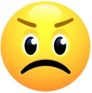
1 Ausrufe:  ____________________  ____________________  ____________________  ____________________  ____________________ | 1 Ausrufe:  ____________________  ____________________  ____________________  ____________________  ____________________ | 1 Ausrufe:  ____________________  ____________________  ____________________  ____________________  ____________________
2 Adjektive:  ____________________  ____________________  ____________________  ____________________  ____________________  ____________________ | 2 Adjektive:  ____________________  ____________________  ____________________  ____________________  ____________________  ____________________ | 2 Adjektive:  ____________________  ____________________  ____________________  ____________________  ____________________  ____________________

geni@l klick, Kapitel 03

10. und 11. Klasse, Band 1 Kopiervorlage KB, Aufgabe 2
Wie findet ihr das?
A zieht eine Karte und sagt B, wie er/sie die Situation findet. Dann Wechsel. Findet auch andere Situationen.
altmodisch ● cool ● fantastisch ● gut ● toll ● blöd ● spannend ● ruhig ● kreativ ● klasse ● süss ● lustig ● langweilig ● nervig ● modern ● romantisch ● schön ● furchtbar ● traurig ● interessant

vier Stunden  Auto fahren | ein Fussballspiel  im Stadion | ein Film ohne  Happy End
zwei Wochen alte  Katzenbabys | eine Mondnacht  am Meer | ein Schuljahr im  Ausland
eine Klettertour
in den Alpen

geni@l klick, Kapitel 03

10. und 11. Klasse, Band 1 Kopiervorlage KB, Aufgabe 4b
Na, wie geht´s?
Ordnet die Dialoge und hört zur Kontrolle.
Dialog 1 Dialog 3

● Guten Morgen, Frau Wolf.  Wie geht es Ihnen? |  | ● Hallo Vera, alles klar?
○ Danke, ganz gut. Und dir? |  | ○ Nein.
● Danke, auch gut. |  | ● Hast du schlechte Laune?
 |  | ○ Ja. Ich hab’ eine total schlechte Note in Mathe.
Dialog 2 |  | Dialog 4
● Hey, was ist los? |  | ● Du bist ja gut drauf!
○ Ach, ich bin genervt. |  | ○ Stimmt. Es geht mir sehr gut.
● Warum? |  | ● Das ist ja schön.
○ Ich habe Ärger mit meiner Mutter.

geni@l klick, Kapitel 03

10. und 11. Klasse, Band 1 Kopiervorlage KB, Aufgabe 5a-b
 | Gute Laune – schlechte Laune
 | Ordnet die Aussagen den Emojis zu.

Es geht mir schlecht. | Ich bin glücklich. | Ich bin wütend.
Es geht mir nicht gut. | Ich bin froh. | Ich bin sauer.
Es geht mir (ganz) gut. | Ich habe schlechte Laune. | Ich bin ganz okay.
Es geht mir super. | Ich habe sehr gute Laune. | Ich bin gut drauf. | Ich bin genervt.
Es geht mir sehr gut. | Es geht mir furchtbar. | Ich bin happy. | Ich bin traurig.

geni@l klick, Kapitel 03

10. und 11. Klasse, Band 1 Kopiervorlage KB, Aufgabe 6c
Was mögt ihr (nicht)? Was stört euch (nicht)?
Bildet wenn-Sätze.

Es nervt mich, |  | wenn ich am Nachmittag frei habe.
Es gefällt mir, |  | wenn meine Eltern am Wochenende nicht zu Hause sind.
Es gefällt mir nicht, |  | wenn die Musik sehr laut ist.
Ich finde es furchtbar, |  | wenn ich meine Freunde treffe.
Ich finde es toll, |  | Meine Freunde spielen immer mit dem Handy.
Es geht mir gut, |  | Der Wecker klingelt um 6 Uhr.
Es geht mir nicht gut, |  | Es ist Winter.
 |  | Es regnet.
 |  | Meine Mutter kontrolliert meine Hausaufgaben.
 |  | Mein Vater spielt mit mir Badminton.

geni@l klick, Kapitel 03

10. und 11. Klasse, Band 1 Kopiervorlage KB, Aufgabe 7a
Was machst du in diesen Situationen?
Schneidet die Kärtchen aus und bildet Sätze mit wenn.

. | . | . | . | . | .
etwas Schönes | immer Spass | eine Party | nicht weg | traurig | ins Bett
ich | wir | ich | ich | ich | ich
kaufe | haben | feiere | fahre | bin | gehe
, | , | , | , | , | ,
bekomme | treffe | habe | finde | bekomme | bin
50 Franken | meine Freunde | Geburtstag | einen Ferienjob | schlechte Noten | müde
ich | ich | ich | ich | ich | ich
Wenn | Wenn | Wenn | Wenn | Wenn | Wenn
Satz 1 | Satz 2 | Satz 3 | Satz 4 | Satz 5 | Satz 6

geni@l klick, Kapitel 03

10. und 11. Klasse, Band 1 Kopiervorlage KB, Aufgabe 7b
Was machst du in diesen Situationen?
Bildet zwei Gruppen. Gruppe A zieht eine Karte und liest vor. Gruppe B ergänzt. Dann wechselt ihr.

Wenn ich glücklich bin, … | Wenn ich traurig bin, …
Wenn es regnet, … | Wenn wir keine Hausaufgaben haben, …
Wenn wir Deutsch haben, … | Wenn der Bus zur Schule nicht fährt, …
Wenn ich Geburtstag habe, … | Wenn ich Ärger mit meinen Eltern habe, …
Wenn die Sonne scheint, … | Wenn ich eine schlechte Note habe, …
Wenn ich Ferien habe, … | Wenn mir langweilig ist, …
Wenn ich krank bin, … | Wenn ich Hunger habe, …

geni@l klick, Kapitel 03

10. und 11. Klasse, Band 1 Kopiervorlage KB, Aufgabe 10a
Reflexive Verben
Verbindet die Sätze passend zum Text.

a) weil Lena mit Manuel redet.
1. Manuel freut sich, b) weil Lena mit ihm spricht.
2. Ben und Manuel streiten sich, c) weil Ben sich nicht entschuldigt.
3. Ben ärgert sich, d) weil Ben „Idiot“ gesagt hat.
4. Lena regt sich auf, e) weil Lena nett ist.
f) weil Lena Manuel hilft.

-----------------------------------------------------------------------------------------------------------

geni@l klick, Kapitel 03

10. und 11. Klasse, Band 1 Kopiervorlage KB, Aufgabe 10a
Reflexive Verben
Verbindet die Sätze passend zum Text.

a) weil Lena mit Manuel redet.
1. Manuel freut sich, b) weil Lena mit ihm spricht.
2. Ben und Manuel streiten sich, c) weil Ben sich nicht entschuldigt.
3. Ben ärgert sich, d) weil Ben „Idiot“ gesagt hat.
4. Lena regt sich auf, e) weil Lena nett ist.
f) weil Lena Manuel hilft.

geni@l klick, Kapitel 03

10. und 11. Klasse, Band 1 Kopiervorlage KB, Aufgabe 10b-c
 | Reflexive Verben
 | 1 | Paarsuchspiel: Schneidet die Kärtchen aus. Welche Bedeutung passt zu welchem reflexiven Verb? Spielt zu zweit.

sich erinnern | etwas nicht vergessen | sich wohlfühlen | gut drauf sein, gesund sein
sich freuen | froh sein | sich ärgern | etwas stört mich, sauer sein
sich verabreden | ein Treffen planen | sich aufregen | wütend sein
sich entschuldigen | sagen, es tut mir leid | sich streiten | einen Konflikt haben

 | 2 | Würfelspiel: Eine Person zieht eine Karte, würfelt und sagt die richtige Verbform. Dann macht der/die Nächste weiter.

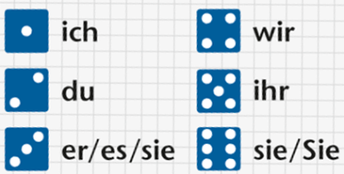
geni@l klick, Kapitel 03

10. und 11. Klasse, Band 1 Kopiervorlage KB, Aufgabe 11c

KB, Aufgabe 16a
Projekt: Reg dich nicht auf!
Welche Gefühle beobachtet ihr in der Drehbuchszene der anderen?
Haltet die passenden Emojis hoch.

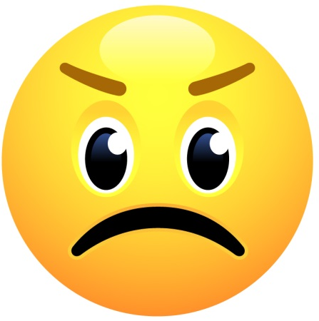

Situationen und Gefühlssätze
Euer Lehrer / Eure Lehrerin liest euch fünf Situationen vor.
Haltet das passende Emoji hoch.

geni@l klick, Kapitel 03

10. und 11. Klasse, Band 1 Kopiervorlage KB, Aufgabe 12c-d
 | Simons Montagmorgen
 | 1 | Hört die Szenen und ordnet die Sätze in der richtigen Reihenfolge.

A Simon kommt zu spät zum Unterricht.
B Simons Vater findet Sport wichtig.
C Simon hat das Buch vergessen.
D Simon hat am Sonntag nicht Tennis gespielt.
E Lara ärgert sich, weil Simon nicht zu ihrer Party gekommen ist.
F Simon spricht mit Johannes.

 | 2 | Was wisst ihr über Simons Montagmorgen? Die Sätze A - F in der richtigen Reihenfolge helfen euch.

geni@l klick, Kapitel 03

10. und 11. Klasse, Band 1 Kopiervorlage KB, Aufgabe 13a+c
 | Widersprechen und sich entschuldigen
 | 1 | Lest die Aussagen/Fragen und Reaktionen. Was passt zusammen?

1 Mach sofort die Musik leiser! |  | A Entschuldigung. Ich war noch auf der Toilette.
2 Warum hast du nicht angerufen? |  | B Wie bitte? Hier ist es doch total ordentlich!
3 Und? Hast du heute mein Buch mitgebracht? |  | C Tut mir echt leid. Beim nächsten Mal komme ich bestimmt!
4 Du machst zu wenig Sport. |  | D Sorry, aber mein Handy ist kaputt.
5 Du hast dein Zimmer nicht aufgeräumt! |  | E Stimmt nicht. Ich spiele Schach am Computer.
6 Warum warst du nicht auf meiner Party? |  | F Aber die muss man so laut hören!
7 Du kommst schon wieder zu spät zum Unterricht! |  | G Was ist? Ich ärgere mich doch gar nicht!
8 Hey, warum ärgerst du dich? |  | H Entschuldige, ich habe es zu Hause vergessen.

 | 2 | Spielt Minidialoge mit den Aussagen/Fragen und Reaktionen.

geni@l klick, Kapitel 03

10. und 11. Klasse, Band 1 Kopiervorlage KB, Aufgabe 14a-b
 | Ich soll, aber ich will nicht!
 | 1 | Welcher Satzanfang (1–6) passt zu welchem Bild (A–F)?

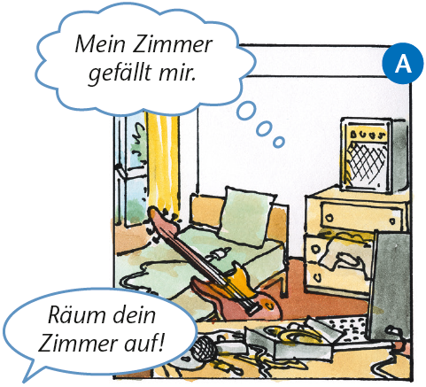 | 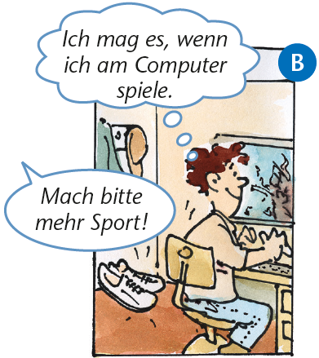
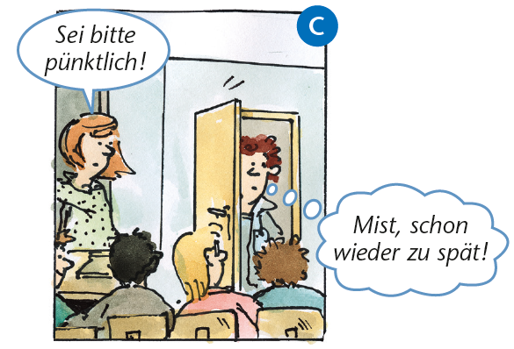 | 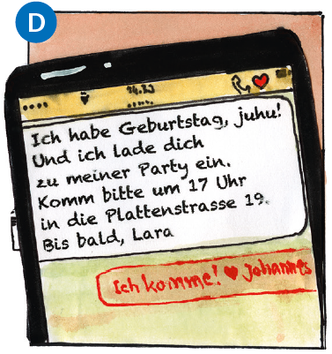
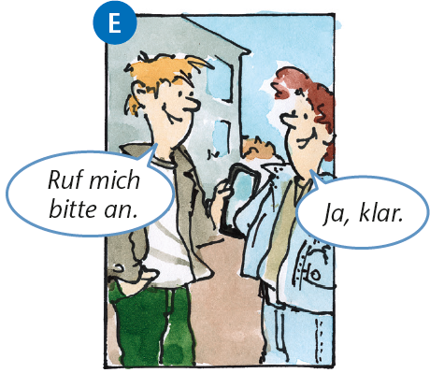 | 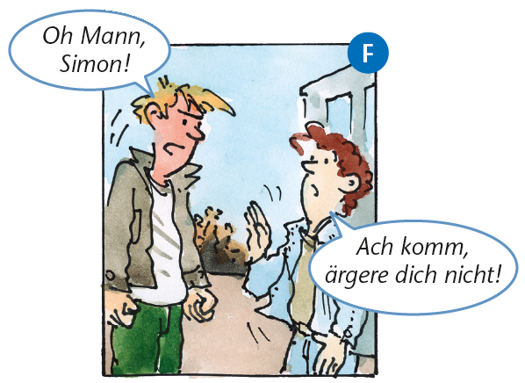
1. Meine Lehrerin sagt, ich soll ______________________________. | 4. Meine Mutter sagt, ich soll ______________________________.
2. Mein Vater meint, ich soll ______________________________. | 5. Lara sagt, ich soll ______________________________.
3. Ich sage Johannes, er soll ______________________________. | 6. Johannes sagt, ich soll ______________________________.

 | 2 | Ergänzt die Satzanfänge.  pünktlich sein ● mein Zimmer aufräumen ● sich nicht ärgern ●  zu ihrer Party kommen ● mehr Sport machen ● ihn anrufen

geni@l klick, Kapitel 03

10. und 11. Klasse, Band 1 Kopiervorlage KB, Aufgabe 14d

Ich soll, aber ich will nicht!
Ich soll …
Zieht ein Kärtchen und sagt, was ihr tun sollt.

Schlaf nicht so lang! | Lies mal ein Buch!
Spiel nicht so viel mit dem Handy! | Hilf endlich im Garten!
Schau nicht so viele Filme. | Spiel mit deinem Bruder.
Mach einen Schüleraustausch. | Besuch die Grosseltern.
Spiel Klavier, wenn Tante Line kommt. | Iss nicht so viel Schokolade!

geni@l klick, Kapitel 03

10. und 11. Klasse, Band 1 Kopiervorlage AB, Übung 15
Ich soll, aber ich will nicht!
Seht die Bilder an. Welcher Satz passt? Ordnet zu.

1. Lara darf nicht Fahrrad fahren. | 4. Bello soll Fahrrad fahren!!!
2. Rudi will nicht Fahrrad fahren. | 5. Rudi muss Fahrrad fahren.
3. Lara kann Fahrrad fahren. | 6. Bello kann nicht Fahrrad fahren.

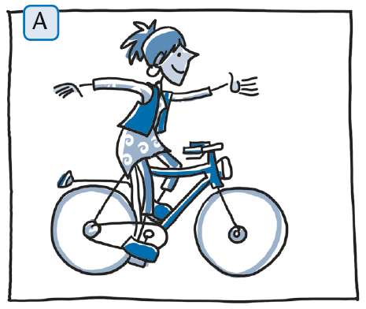 | 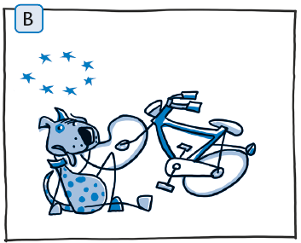
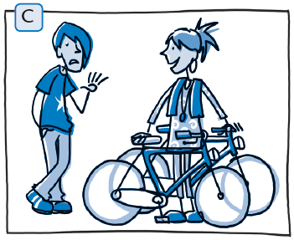 | 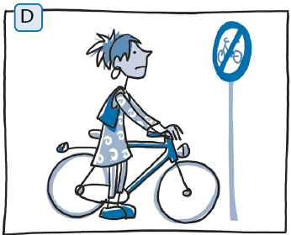
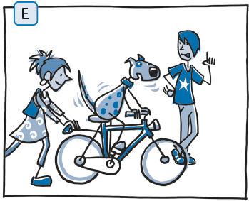 | 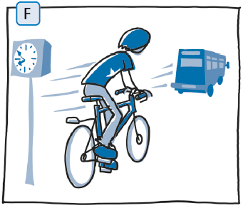

geni@l klick, Kapitel 03

10. und 11. Klasse, Band 1 Kopiervorlage KB, Aufgabe 16a
Situationen und Gefühlssätze
Zu jeder Situation passen zwei Gefühlssätze. Welche? Kreuzt an.

Situation 1
Dein Freund / Deine Freundin hat am Wochenende nie Zeit.
□ A Ich bin froh. □ C Das finde ich echt blöd.
□ B Ich bin traurig. □ D Das finde ich gut.

Situation 2
Dein Freund / Deine Freundin lädt dich zur Geburtstagsparty ein.
□ A Ich bin enttäuscht. □ C Ich bin wütend.
□ B Ich bin gut drauf. □ D Ich habe gute Laune.

Situation 3
Du hast mit Freunden bei dir zu Hause eine Party gemacht. Du musst alles allein aufräumen.
□ A Ich fühle mich wohl. □ C Ich ärgere mich.
□ B Ich bin sauer. □ D Es geht mir gut.

Situation 4
Du hast dich bei der Projektarbeit viel mehr engagiert als die anderen in deiner Arbeitsgruppe. Dein Lehrer / Deine Lehrerin gibt euch allen die gleiche Note.
□ A Das ist unfair. □ C Das ist super.
□ B Ich ärgere mich. □ D Ich freue mich.

Situation 5
Ein Freund / Eine Freundin hat eine Reise gemacht und bringt dir ein Geschenk mit.
□ A Ich bin glücklich. □ C Ich freue mich.
□ B Das stört mich. □ D Ich bin genervt.

geni@l klick, Kapitel 03

10. und 11. Klasse, Band 1 Kopiervorlage KB, Aufgabe 17
Gefühlscollage
Möchtest du deine Collage den anderen präsentieren?
Diese Vorgaben helfen dir.

Ich habe den Gefühlssatz … für meine Collage gewählt, …
- weil ich mich im Moment / oft so fühle.
- weil ich dazu viele Ideen hatte.
- weil ich dazu viele Situationen kenne.
- weil es dazu tolle Bilder gibt.
- weil ich dazu etwas zeichnen kann.
- weil …

Zu diesem Gefühlssatz passen diese Situationen:
Ich bin glücklich/froh/sauer/wütend/traurig/enttäuscht/gut drauf/genervt, wenn …
Ich finde es gut/blöd/unfair/…, wenn …
Ich habe gute/schlechte Laune, wenn …
Ich fühle mich (nicht) wohl, wenn …
Ich freue/ärgere mich, wenn …
Es geht mir (nicht) gut, wenn …
Es ist super, wenn …
Es stört mich, wenn …
_____________________________________________________________________

Ich habe das Lied „Die immer lacht“ für meine Collage gewählt,
- weil ich mich im Moment / oft so fühle.
- weil ich dazu viele Ideen hatte.
- weil ich dazu viele Situationen kenne.
- weil es dazu tolle Bilder gibt.
- weil ich dazu etwas zeichnen kann.
- weil …
- weil mir das Lied / der Text / die Musik / das Musikvideo gut gefällt.
- weil ich über das Lied mehr wissen möchte.
- weil das Lied zu mir passt.
- weil Leute oft lachen und ihre Gefühle nicht zeigen.
- weil …
Zum Lied „Die immer lacht“ passen diese Situationen:
Ich lache immer, wenn …

